Московский конкурс компьютерной графики «Арт – проект»

Тесельская Ольга Николаевна (ont2008@bk.ru)

ГАОУ ВО МГПУ ИНО ЦНХО, г. Москва

Аннотация

В статье рассказано о Московском конкурсе компьютерной графики «Арт – проект», который является уникальной площадкой для демонстрации результатов осуществления социальных художественных проектов, выполненных средствами компьютерной графики.

Многолетними усилиями специалистов Центра Непрерывного Художественного Образования Института Непрерывного Образования ГАОУ ВО МГПУ разработана целая система разнонаправленных художественных творческих конкурсов. Московский конкурс компьютерной графики «Арт − проект» самый новый из них, он работает всего второй учебный год. Конкурс отвечает задачам развития социально активной художественно-проектной деятельности обучающихся на основе современных цифровых технологий.

На конкурс принимаются художественные проекты, выполненные средствами компьютерной графики по двум номинациям:

* учебные художественные проекты по компьютерной графике;
* социокультурные художественные проекты по компьютерной графике.

Проекты могут быть индивидуальными и коллективными, но всегда должны выполняться под руководством педагогов, которых может быть задействовано несколько. Ведь наиболее интересные художественные проекты, а особенно те, что имеют яркую социальную значимость, зачастую реализуются большим творческим коллективом участников. Мы, организаторы конкурса, специально не ограничиваем творческие поиски и средства реализации художественных проектов ни темами, ни компьютерными средствами их реализации, но условно разделяем все конкурсные работы на:

* проекты растровой графики;
* проекты векторной графики;
* проекты 3D графики;
* свёрстанные дизайн-макеты.

Все художественные проекты должны быть представлены итоговыми файлами изображений или фотографиями творческих работ в законченном виде. Фотографии бывают очень нужны, когда в проекте был задействован 3D-принтер и продуктом проекта является макет чего-либо. В другом случае, когда нужны фотографии – это если, ваш творческий коллектив подготовил свёрстанный дизайн-макет любого печатного издания (буклет, афиша, альбом, журнал, газета, книга, календарь или серия открыток) и вы уже получили данный продукт из типографии, конечно, сфотографируйте его с разных сторон. А если вы провели социальную акцию, например, открытие выставки с демонстрацией результатов проектной деятельности или презентацию итогового продукта проекта с привлечением общественности, в этом случае нужны фотографии с мероприятия.

Нам, организаторам и членам жюри конкурса, важно понимать какой объём работы вы провели, подготавливая свой художественный проект. С этой целью мы хотим видеть среди материалов проекта скриншоты этапов работы, фотографии, промежуточные файлы изображений. Вы ещё можете сопровождаться свои художественные проекты презентациями и видеороликами.

Все художественные проекты обязательно должны иметь аннотацию с указанием авторского названия проекта. Аннотация состоит из определения цели проекта, представления участников, этапов осуществления проекта, краткого описания самого проекта и его продукта, технических средств, использованных в работе над проектом и т.д.

К участию в Конкурсе принимаются художественные проекты из всех регионов России. Заявки на участие в конкурсе оформляет педагог-руководитель проекта. И именно руководитель проекта в этом конкурсе является самым важным участником. Педагог-руководитель определяет состав творческого коллектива проекта, контролирует и направляет деятельность детей-участников художественного проекта. Педагоги могут выполнить несколько проектов с детьми разного возраста и вправе разместить несколько заявок на конкурс. Наиболее активных педагогов, представивших на конкурс самое большое количество проектов, которые заслужили высокой оценки членов жюри конкурса, в прошлом учебном году мы наградили специальными благодарственными письмами.

Конкурс проводится в дистанционном формате. Более подробная информация о Московском конкурсе компьютерной графики «Арт – проект» размещена на сайте Центра Непрерывного Художественного Образования Института Непрерывного Образования ГАОУ ВО МГПУ http://cnho.ru в разделе «Творческие конкурсы». Из материалов проектов, по итогам конкурса получивших статус «победитель» сформирована виртуальная выставка на странице конкурса в виртуальном музее «Школа Неменского» <http://shkola-nemenskogo.ru/>.

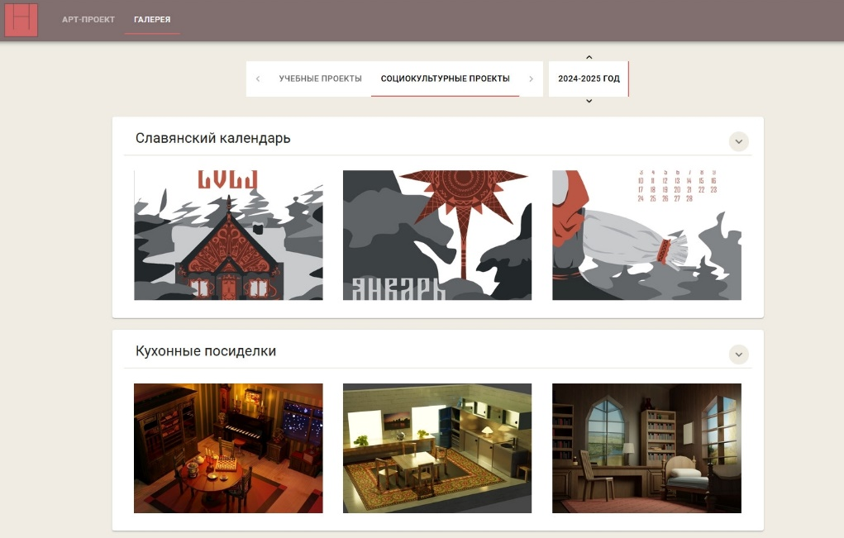

Рис. 1. Галерея конкурса «Арт-проект»

Мы приглашаем всех принять участие в Московском конкурсе компьютерной графики «Арт – проект», который является уникальной площадкой для демонстрации результатов осуществления социальных художественных проектов, выполненных средствами компьютерной графики.